Petasites albus, Weiße Pestwurz
[Asteraceae, Korbblütler]

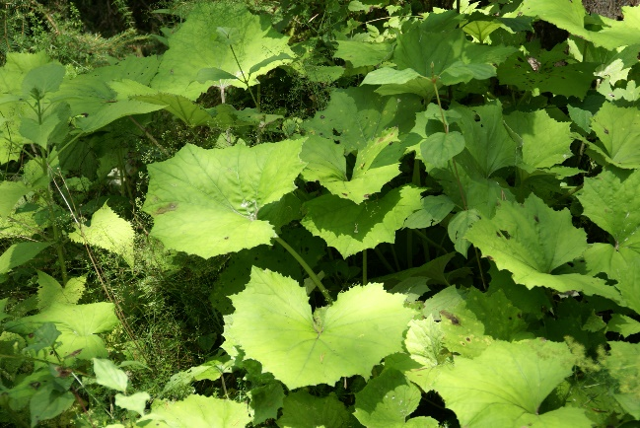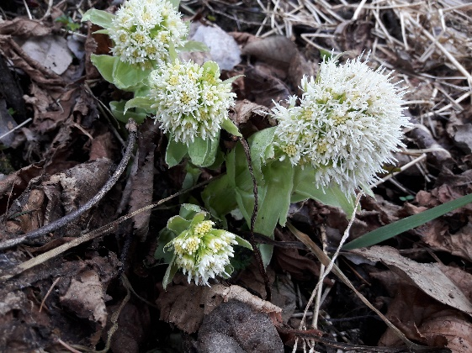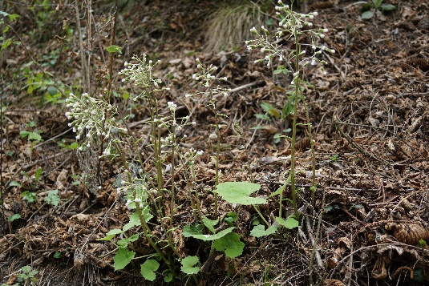

Merkmale: Dieser ausdauernde Geophyt erreicht eine Höhe von 10-80 cm.
Der Stängel trägt gelblich bis blassgrüne Hochblätter.
Erst am Ende der Blütezeit erscheinen die langgestielten, nierenförmigen Laubblätter. Der Spreitenrand ist doppelt gezähnt und die Unterseite weißfilzig. Die unteren Seitennerven enden nicht in der Stielbucht und die Leitbündel sind im Querschnitt zerstreut.
Der dichte, rispige Blütenstand besteht aus Körbchen mit weißen Röhrenblüten.
Ökologie: Petasites albus kommt an Bachufern, in Hochstaudenfluren, an feuchten Hängen, in sickerfeuchten, lehmreichen Laubwäldern, in Auwäldern und an Forststraßen vor.
Blütezeit: (Februar) März bis Mai
Höhenstufe: (submontan) montan
Rote Liste Nordtirol¹: LC
Rote Liste Osttirol¹: LC
Rote Liste Österreich²: LC
L | T | K | F | R | N | S
4 | 4 | 5 | 7 | 6 | 5 | 0

Zeigerwerte:

